医疗核心诊疗一体机：智慧医院，高效管理
作者：华为计算 发布时间：2026/4/22 21:39:20


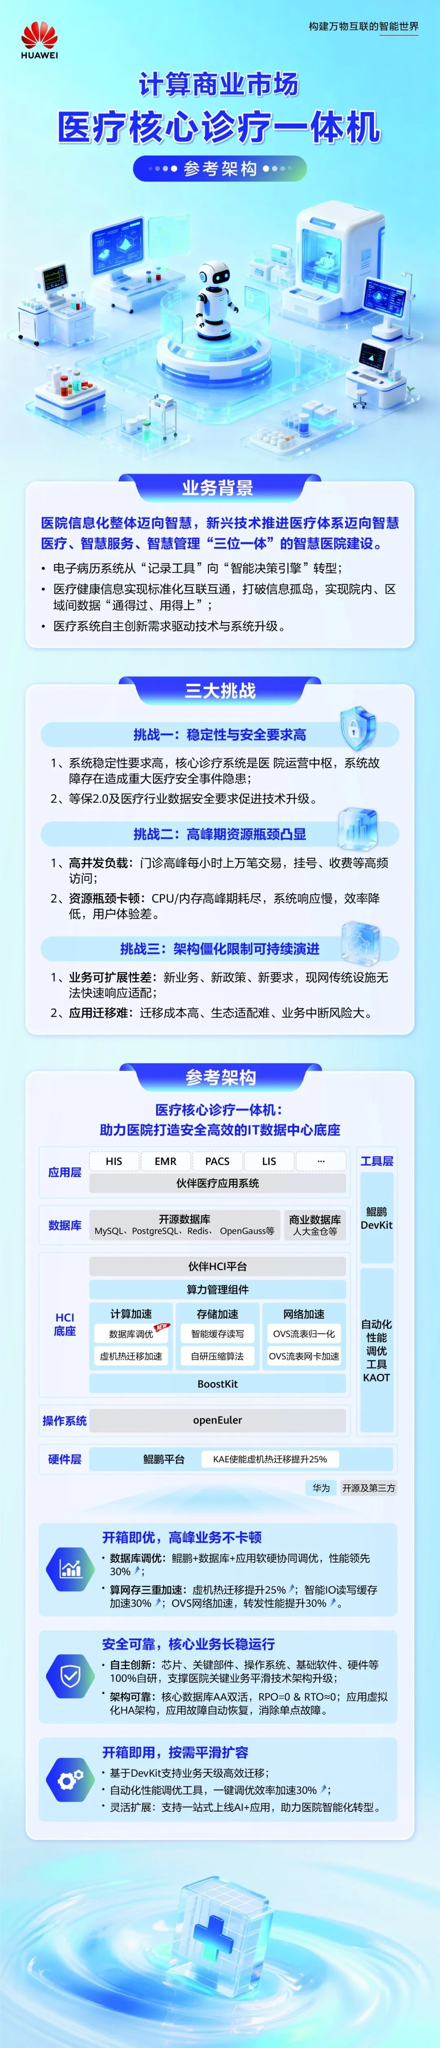

◆往期推荐◆

